Memorando

De: Jofre Jaime Jamuinda Mutumbungo
Nº de Matrícula: 202302394
Disciplina: Computação Paralela e destrinuida
Assunto: Threads e Processps
Data: 21/03/2026

1. Introdução

O presente memorando descreve as atividades realizadas no Laboratorio 1 da disciplina de Computacao Paralela e Distribuida, com foco no ciclo de desenvolvimento em linguagem C no ambiente Unix (WSL/Ubuntu). O trabalho envolveu compilacao com gcc, depuracao com gdb, analise de falhas por segmentation fault e utilizacao de make para automatizar o processo de construcao.
O objetivo principal foi consolidar competencias praticas de desenvolvimento, depuracao e organizacao do processo de build.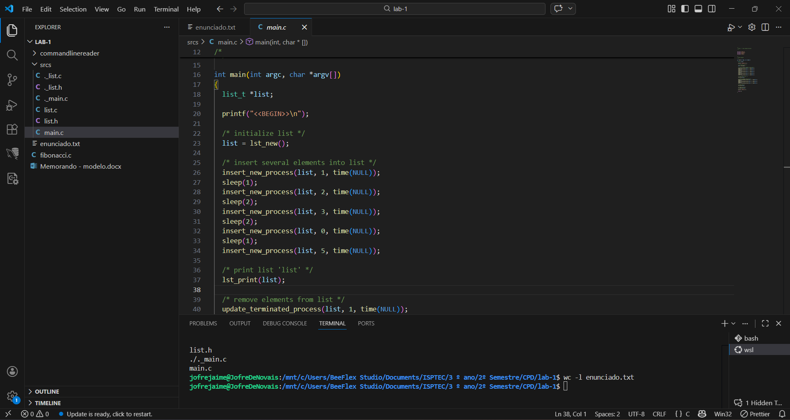

2. Experiências Realizadas

2.1 Preparacao do ambiente

Foi verificada a disponibilidade das ferramentas necessarias (gcc, gdb, make) no Ubuntu via WSL. Durante a preparacao, ocorreram erros de digitacao que foram corrigidos (gbd em vez de gdb, e uso indevido de $ como parte do comando). Apos correcao, o ambiente ficou operacional.

Comandos principais:
sudo apt update
sudo apt install -y gdb
gdb –version

2.2 Geracao do executavel (Secao 3 do enunciado)
Os ficheiros list.c e main.c foram compilados com simbolos de depuracao e ligados no executavel main.

Comandos:
gcc -g -c list.c main.c
gcc -o main list.o main.o
./main

Resultado observado: criacao de list.o, main.o e main, seguida da execucao normal da aplicacao.
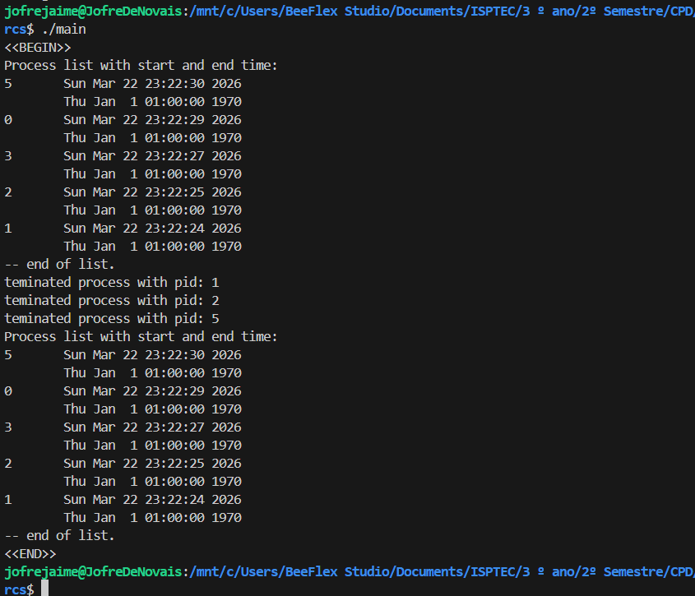
2.3 Utilizacao do gdb (Secao 4 do enunciado, alinea a-n)
A aplicacao foi analisada com gdb, incluindo breakpoints, execucao passo-a-passo e inspecao de variaveis.

Comandos de referencia:
gdb main
b list.c:36
r
p item
p *item
s
n
display *item

Resposta as questoes:
- Diferenca entre p item e p *item: p item mostra o endereco (ponteiro), p *item mostra o conteudo apontado.

- Diferenca entre s e n:
s entra nas funcoes chamadas;
n executa a linha sem entrar nas funcoes.

- Utilidade de display *item: atualiza automaticamente a visualizacao do valor a cada passo.
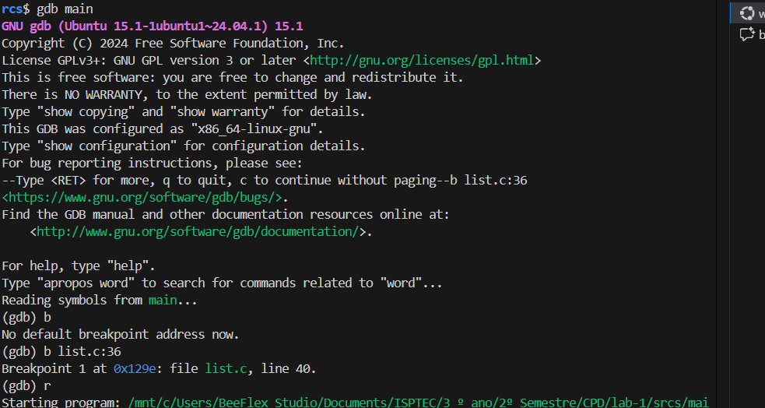
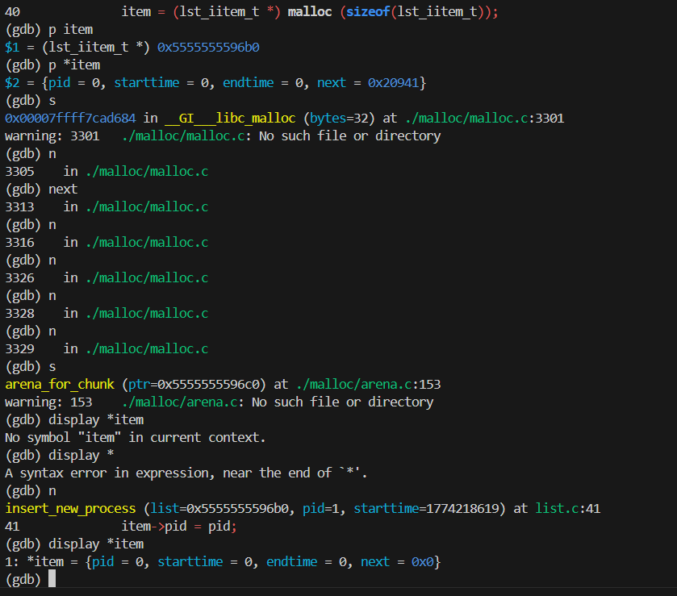

Para provocar a falha:
ulimit -c 10000000
./main
Foi observado Segmentation fault.

Na analise de core dump no WSL, verificou-se que o ficheiro gerado em /mnt/c ficou vazio (0 bytes), inviabilizando leitura direta por gdb com core.

Comandos e observacoes:
cat /proc/sys/kernel/core_pattern
ls -lh core*
file core*

core_pattern inicial: |/wsl-capture-crash ...
core.main.<pid>: ficheiro vazio.
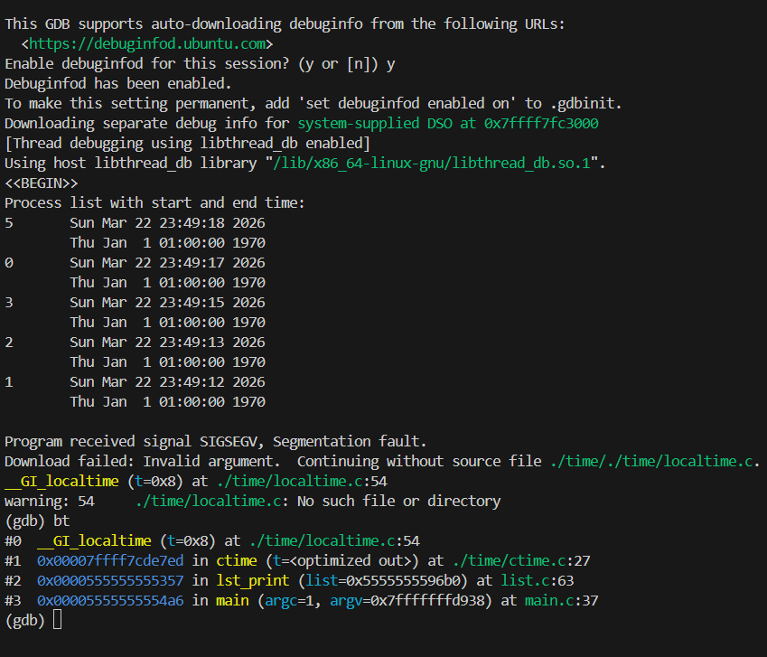

A analise da falha foi concluida com execucao dentro do gdb:
run
bt

Backtrace observado:
1) __GI_localtime
2) ctime
3) lst_print (list.c:63)
4) main (main.c:37)

Interpretacao tecnica: a falha ocorre em lst_print, associada ao uso de ponteiro invalido/NULL no acesso aos dados de tempo, conduzindo ao SIGSEGV.

2.4 Utilizacao do make (Secao do enunciado sobre Makefile)
Foi criado um Makefile funcional com regras para main, list.o, main.o e clean.

Estrutura base:
main: list.o main.o
list.o: list.c list.h
main.o: main.c list.h
clean:
rm -f *.o main

Interpretacao das alineas:
- make com artefactos atualizados: retorna "main is up to date".
- Ao apagar list.o e correr make: recompila list.o e religa main.
- Com touch main.c e make: recompila main.o e religa main.
- Com alteracao em list.h: recompila os alvos que dependem do header.
- make list.o: atualiza apenas esse alvo; make depois apenas religa se necessario.
- Ao remover dependencia de list.h na regra list.o: alteracoes em list.h deixam de acionar recompilacao correta de list.o.
- Regra clean: alvo clean, sem dependencias, comando rm -f *.o main.
- make clean: remove objetos e executavel; executa sempre que invocada explicitamente.
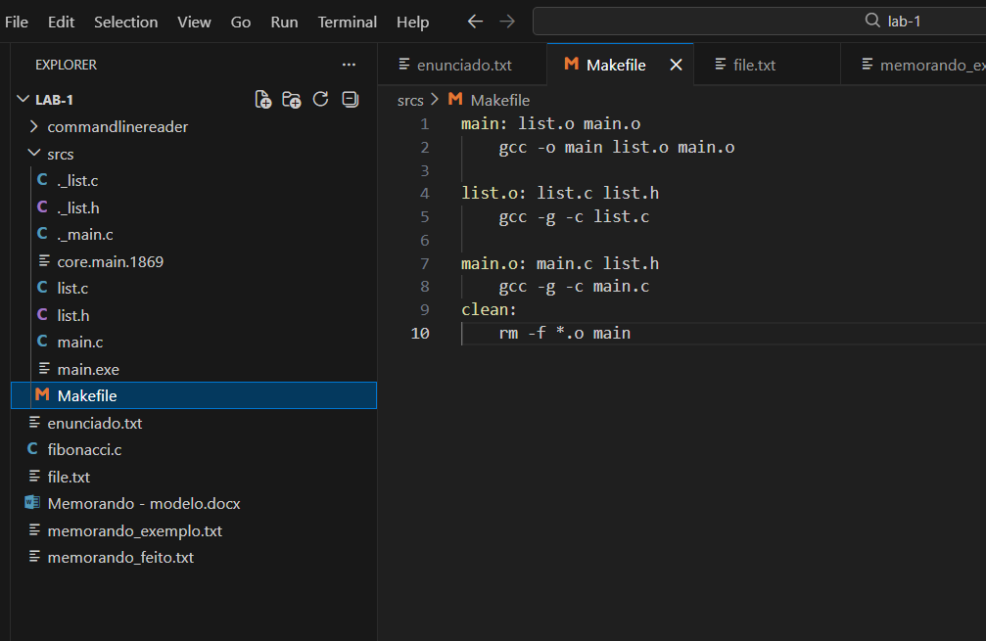

3. Desafios
Deve ser dada uma panorâmica do que se concebeu, nomeadamente a estrutura do software.

4. Referências Bibliográficas
Deve listar os sites, livros, artigos, etc… que consultou para realização da experiência ou concepção e implementação do desafio.

5. Repositório GitHub
Coloque aqui o link do repositório e envie o convite de colaborador para o utilizador GitHub joaojdacosta.

